Si te hiciéramos caso, Jesús
Si adoptáramos tu forma de vivir, Jesús, todo sería distinto.
Comenzaríamos queriéndonos a nosotros mismos,
con ese amor ciego con que Dios nos quiere.
Creeríamos en nuestras posibilidades
y pondríamos en marcha todos nuestros recursos.
Querríamos también a todas las personas,
descubriríamos el valor oculto que todos poseen
y la gran obra que el Señor ha creado en cada uno.
Amaríamos a los que nos han hecho daño,
porque perdonaríamos como Tú, Padre,
hasta setenta veces siete, es decir, siempre y todo,
limpiando nuestra mente de memorias y resentimientos.
Tendríamos un corazón misericordioso como el tuyo,
sensible al dolor del hermano, atento a sus necesidades.
No perderíamos el tiempo en juicios y críticas
sino que disculparíamos siempre y entenderíamos todo.
Viviríamos el Amor en todo momento y relación,
siendo provocadores de encuentros,
de amistad, de compañerismo y de fraternidad alrededor.
Si viviéramos como nos enseñaste, Jesús,
elegiríamos siempre gozar la vida con tu compañía,
tu impulso y tu Espíritu. Gracias, Señor.
Mari Patxi Ayerra

Te lo pedimos con María, reina de las Misiones. Amén.

Y recemos por el Papa Francisco

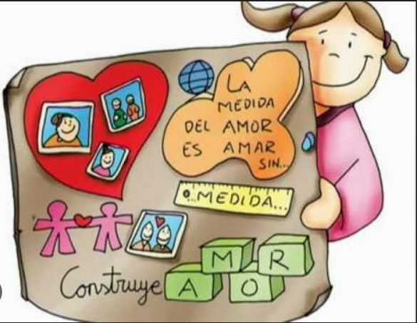
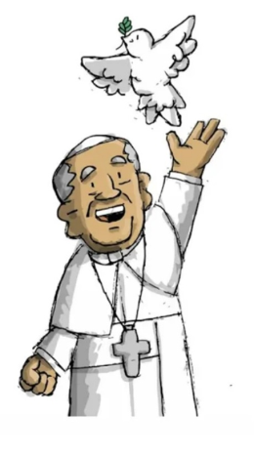


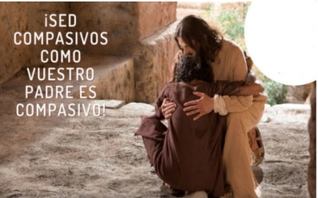
Evangelio
23-febrero-2025
7º ORDINARIO-C
-



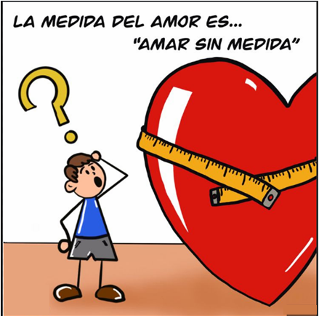
SAMUEL 26: El Señor te ha entregado hoy en mi poder, pero yo no he querido extender la mano.
En aquellos días, Saúl emprendió la bajada al desierto de Zif, llevando tres mil hombres escogidos de Israel, para buscar a David allí. David y Abisay llegaron de noche junto a la tropa. Saúl dormía, acostado en el cercado, con la lanza hincada en tierra a la cabecera. Abner y la tropa dormían en torno a él. Abisay dijo a David: «Dios pone hoy al enemigo en tu mano. Déjame que lo clave de un golpe con la lanza en la tierra. No tendré que repetir». David respondió: «No acabes con él, pues ¿quién ha extendido su mano contra el ungido del Señor y ha quedado impune?».
David cogió la lanza y el jarro de agua de la cabecera de Saúl, y se marcharon. Nadie los vio, ni se dio cuenta, ni se despertó. Todos dormían, porque el Señor había hecho caer sobre ellos un sueño profundo. David cruzó al otro lado y se puso en pie sobre la cima de la montaña, lejos, manteniendo una gran distancia entre ellos, y gritó: «Aquí está la lanza del rey. Venga por ella uno de sus servidores, y que el Señor pague a cada uno según su justicia Y su fidelidad. Él te ha entregado hoy en mi poder, pero yo no he querido extender mi mano contra el ungido del Señor». Palabra de Dios.
SALMO 102: R/. El Señor es compasivo y misericordioso.
1 CORINTIOS 15, 45-49: Lo mismo que hemos llevado la imagen del hombre terrenal, llevaremos también la imagen del celestial.
LUCAS 6, 27-38: Sed misericordiosos como vuestro Padre es misericordioso.
Narrador: En aquel tiempo, dijo Jesús a sus discípulos:
Jesús: -«A vosotros los que me escucháis os digo: amad a vuestros enemigos, haced el bien a los que os odian, bendecid a los que os maldicen, orad por los que os calumnian. Al que te pegue en una mejilla, preséntale la otra; al que te quite la capa, no le impidas que tome también la túnica. A quien te pide, dale; al que se lleve lo tuyo, no se lo reclames. Tratad a los demás como queréis que ellos os traten. Pues, si amáis a los que os aman, ¿qué mérito tenéis? También los pecadores aman a los que los aman. Y si hacéis bien solo a los que os hacen bien, ¿qué mérito tenéis? También los pecadores hacen lo mismo. Y si prestáis a aquellos de los que esperáis cobrar, ¿qué mérito tenéis? También los pecadores prestan a otros pecadores, con intención de cobrárselo. Por el contrario, amad a vuestros enemigos, haced el bien y prestad sin esperar nada; será grande vuestra recompensa y seréis hijos del Altísimo, porque él es bueno con los malvados y desagradecidos. Sed misericordiosos como vuestro Padre es misericordioso; no juzguéis, y no seréis juzgados; no condenéis, y no seréis condenados; perdonad, y seréis perdonados; dad, y se os dará: os verterán una medida generosa, colmada, remecida, rebosante, pues con la medida con que midiereis se os medirá a vosotros».
Palabra del Señor.
(Narrador-Jesús)

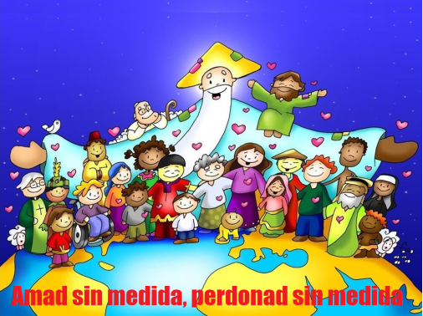

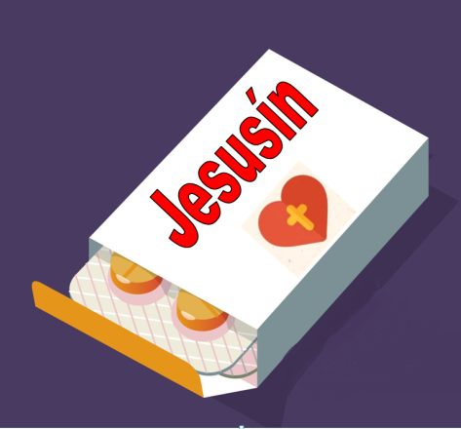

Amad sin medida, perdonad sin medida
1. VER: Las medidas del amor
- Cuando necesitamos una prenda de ropa o unos zapatos acudimos a la tienda con las medidas para que nos quede bien y no nos moleste. Pero cuántas veces, a la hora de comportarnos con los demás, también medimos lo que ellos nos han hecho para devolver el bien o responderles malamente.
- Dialogamos cómo nos sentimos tras tener una discusión o pelea. Luego dividimos una cartulina a la mitad. De un lado ponemos dibujos que expresan ira, exclusión, prejuicios, discriminación, revancha, etc. Del otro ponemos corazones sobre dibujos que expresen amor. Y nos preguntamos:
¿Qué es mejor?, ¿qué queréis para vuestra vida?
2. JUZGAR: Amar, perdonar sin medida
- En el evangelio de hoy, Jesús nos dice: “Sed misericordiosos como vuestro Padre es misericordioso, …amad a los enemigos, …orad por ellos, …haced el bien a todos, …orad por los que os tratan mal, …sed misericordiosos, …perdonad”.
El amor hacia los enemigos, película: https://youtu.be/d8aoGz9hPp0
¿QUÉ NOS QUIERE DECIR?
- Hay diferentes medidas que podemos utilizar para responder a lo que nos hacen los demás. Hay quien trata de responder con la misma medida que han utilizado con ellos: si tú me criticas, yo te critico; si tú me odias, yo te odio, si tú me das, yo te doy… Esto es lo que hacían en la época de Jesús, aplicando la famosa ley del talión. ¿Os parece justa?
- Ghandi, el precursor de la no violencia, advertía: “Ojo por ojo y el mundo acabará ciego”. La sed de venganza lleva por mal camino.
- David, en la primera lectura, nos enseña otro camino. El rey Saúl le busca para matarle, David le encuentra dormido pero le perdona. Lo fácil hubiera sido matarle pero él sabe que Dios quiere otra cosa.
- Jesús propone romper el círculo de la violencia y atreverse a usar la “medida” de Dios, multiplicando el perdón, el respeto, la donación. Fano nos propone ser del grupo de las personas con corazón.
Alex Navarro Mulet, explicación para niños, “Cosas de Dios”: https://youtu.be/LBajzYxvBxw
¿Te atreves a hacer algo distinto a todos?
- ACTUAR: Una medicina contra el mal
- Trata de descubrir la nueva medicina: “Jesusín”. Si tienes un enemigo que te odia, hazle cosas buenas; si te insulta, reza por él. Puede tomarse a cualquier hora y las veces que quieras, juntando las manos, rezando y pidiendo fuerza a Jesús. Y recuerda que este producto no es un medicamento, no lo utilices si no quieres ser santo, no está en venta, efectos secundarios: te hace super-feliz… Y en caso de duda, acude al sacerdote o catequista de cabecera.
¿Qué vamos a hacer?
Manos abiertas, Alberto y Emilia: https://youtu.be/Syqivse0eMg

